Педагогическая находка

воспитателя МБДОУ «Детского сада №1
«Седарчий» Гайтаевой Разет Ахмадовны
ООД по развитию речи
в старшей группе
«Осеннее приключение»

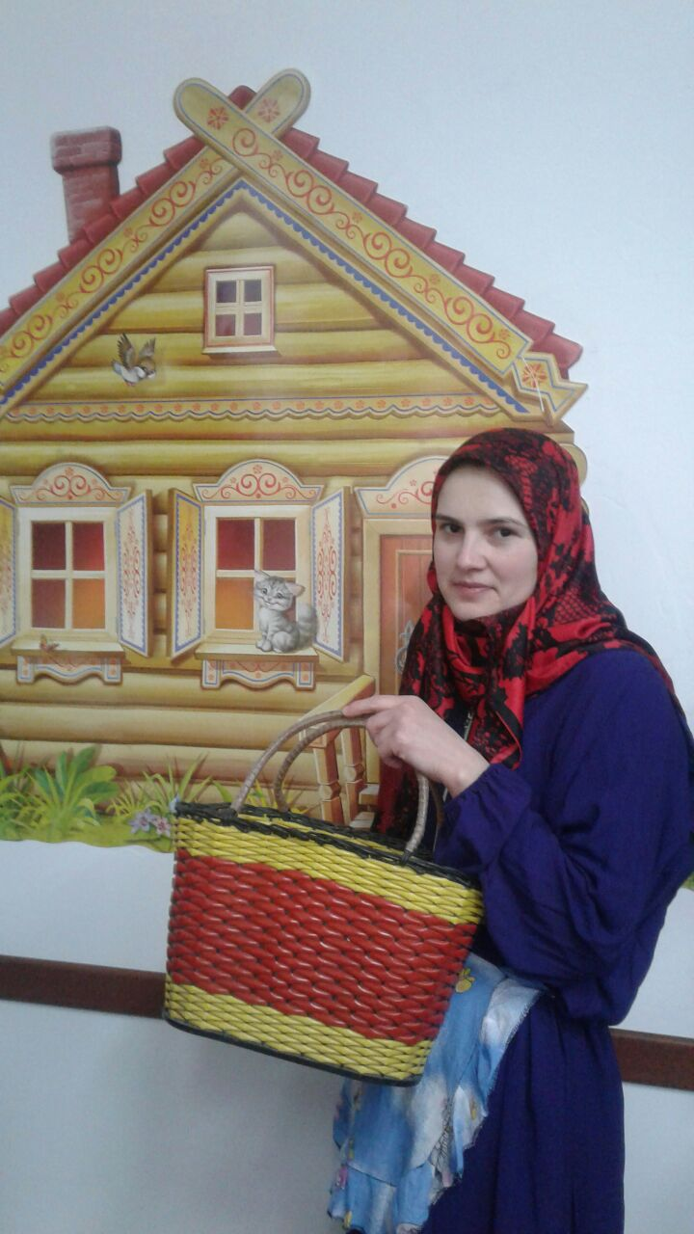

Конспект ООД для детей старшей возрастной группы.

Тема: «Осеннее приключение»

Цель: Систематизировать знания детей об осени, об осенних явлениях природы.

Образовательные задачи:
- учить детей составлять простые и сложные предложения;
- упражнять в подборе существительных к прилагательному, слов с противоположным значением;
- развивать умение различать на слух и отчетливо произносить сходные по артикуляции и звучанию согласные звуки с – з. Продолжать развивать фонематический слух;
- развивать диалогическую и монологическую речь, совершенствовать умение согласовывать слова в предложении;
- учить устанавливать причинно-следственные связи между природными явлениями (сезон – растительность – труд людей);
- закреплять представление о времени года «Осень», о жизни животных и растений осенью, о труде людей в осенний период, об овощах и фруктах;
- закреплять знания детей о признаках осени;
Развивающие задачи:
-развивать умение детей узнавать и различать овощи и фрукты, классифицировать их;
- развивать логическое мышление, память, внимание;
- развивать коммуникативные умения детей через выполнение заданий в группе;
- развивать двигательную активность;
- развивать связную речь, умение чётко передавать свои мысли, используя разные виды предложений;
- развивать любознательность и познавательную активность;
Воспитательные задачи:
- воспитывать умение детей слушать и слышать друг друга, умение поддерживать дружеские взаимоотношения со сверстниками;
- воспитывать любовь к природе, восприятие её красоты и многообразия.
- воспитать любовь и бережное отношение к животным;
- воспитывать уважение к труду взрослых; аккуратность и усидчивость;
- побуждать детей активно участвовать в разговоре; стараться говорить четко, ясно;

Материалы и оборудование:

Оформление: Осеннее оформление группы, часть группы отгорожено ширмой, за ширмой - избушка, плетень, грядки с овощами, яблоня и груша, игрушка – кот, фартук и платок для бабушки.
Музыкальное оформление: аудиозапись «Осенней мелодии».

Демонстрационный материал:
Конверт с письмом, овощи (картофель, помидор, огурец, морковь, капуста, кукуруза, свекла, чеснок), фрукты (яблоки, груши), мнемотаблица «Опиши овощ» (на ощупь), чудесный мешочек, корзинкас изображением комара, корзинка с изображением крана с водой, корзина с яблоками, корзина с морковью, цифры 1,2,3,4.
Раздаточный материал:
Кленовые листья с изображением разных примет осени, с проделанными дыроколом отверстиями (по количеству детей), шнуровка для книги, тарелочки с картинками (яблоко, морковь, капуста) на каждого ребенка, цифры-эмблемы.
Работа над словарем:хранилища, роняют.

Виды детской деятельности в ООД:игровая, познавательная, коммуникативная, двигательная, музыкальная, продуктивная.

Организация практической деятельности:показ иллюстраций, комментирование, рассказ, использование игр, загадки.

Интеграция образовательных областей:
«Социально-коммуникативное развитие», «Познавательное развитие», «Речевое развитие», «Художественно-эстетическое развитие», «Физическое развитие».
Методические приемы, используемые для руководства деятельностью детей:

- игровой (сюрпризный момент, дидактические игры);
- словестный(чтение письма, вопросы, беседа.)
- наглядный (демонстрационный материал, ТСО)
- анализ ООД, поощрение.

Раздаточный материал:
Кленовые листья с изображением разных примет осени, с проделанными дыроколом отверстиями (по количеству детей), шнуровка для книги, тарелочки с картинками (яблоко, морковь, капуста) на каждого ребенка, цифры-эмблемы.

Ход ООД:
Дети играют.
Воспитатель: Ребята-дежурные, вы проверяли сегодня наш аквариум с черепашками, надо ли подсыпать корм для черепашек?
Дети подходят к окну и видят нааквариумеконверт, говорят об этом воспитателю.
Воспитатель: Давайте посмотрим, что это может быть? (рассматривают конверт)
Воспитатель: Это письмо (конверт).
Воспитатель: Интересно как попало сюда это письмо?
Дети: (высказывают предположения)
Ветер принес, голубиная почта принесла.
Воспитатель: Как вы думаете, от кого оно? Давайте посмотрим, что в конверте? (находят сухие листья, семена, ягоды рябины) Откуда может прийти такое письмо с листьями, семенами, ягодами?
Дети: из леса.
Воспитатель: Может оно и не для нас? (рассматривает). На конверте указан адрес: Детский сад №1 «Седарчий», ребятам старшей группы «?». Кому значит это письмо?
Дети: Нам.
Воспитатель: Кто-нибудь может прочитать письмо? Тогда читать буду я:
«Здравствуйте, ребята! Мы, медвежата, знаем, что вы очень умные, смелые и добрые ребята. Мы хотим попросить у вас помощи. Дело в том, что мы поссорились: одни медвежата говорят, что наступила осень, что уже становится холодно и пора искать берлогу для зимовки. А другие говорят, что осень к нам еще и не заглядывала и берлогу готовить не надо. Помогите нам, пожалуйста, разобраться, наступила ли осень, и пришло ли время готовить берлогу к зиме?»
Воспитатель: Ну что, ребята, сможем ли мы помочь медвежатам? Что с ними может случиться, если они вовремя не устроятся в берлогу на зимовку?
Дети: Они могут погибнуть от голода.
Воспитатель: Почему?
Дети: Потому, что медведь питается ягодами, медом диких пчел, ловит рыбу, а зимой добыть пищу под снегом и льдом очень трудно. Зима покрыта снегом, а река льдом.
Воспитатель: Что же нам делать? Как узнать, наступила ли осень?
Дети: Отправиться на улицу, посмотреть…
Воспитатель: Хорошо, тогда давайте подумаем, какие осенние приметы мы будем искать? Что мы знаем об осени? (если дети затрудняются, воспитатель задает наводящие вопросы)
Дети:Осенью желтеют и опадают листья. Осенью становится холодно. Птицы улетают в теплые края. Животные готовят запасы на зиму. Люди собирают урожай.
Воспитатель: Ребята, так мы сегодня собирались с вами к нашей знакомой Бабушке-Загадушке, может она нам и поможет? Отправимся в путь? А добраться туда нам поможет волшебная музыка. Закрывайте глаза и не подглядывайте, иначе волшебство не случится.
Дети закрывают глаза, воспитатель открывает ширму, одевает фартук и платок.
Бабушка:Здравствуйте, ребята! Я – Бабушка-Загадушка. Как я рада, что вы ко мне пришли! С чем пожаловали, что ищете? (если дети затрудняются, то говорит, что ей сорока уже все новости рассказала, что они ищут осенние приметы, чтобы помочь медвежатам).
Дети:Мы ищем осень (осенние приметы).
Бабушка:Ой, ребята, я ведь вас не ждала. В избушке у меня не прибрано! Сейчас ведь каждый день все холоднее и холоднее, дожди начались, я целый день тружусь на огороде. Посмотрите, какой урожай уродился! Помогать мне будете? А ну-ка, отгадайте, какие овощи растут у меня на огороде?
Дети:морковь, свекла, картофель, помидоры, капуста, лук, чеснок, кукуруза.
Бабушка:А какие фрукты поспели в моем саду?
Дети:яблоки, груши.
Бабушка:А в какое время года бывает самый большой урожай?
Дети:Осенью.
Бабушка:Значит, осень наступила?
Дети:Да!

Бабушка:У меня есть для вас гостинцы, посмотрите, в какой красивый мешочек я их положила. А ну-ка, отгадайте, что за овощ или фрукт я вам приготовила? Я приготовила карточку-загадку,она поможет Ахмеду рассказать, что спрятано в мешочке. Марем будет искать отгадку в мешочке, а вы, ребята, возьмите себе каждый по тарелочке с картинками, на которых нарисованы овощи и фрукты, и постарайтесь найти отгадку. Только никому не показывайте. Потом мы проверим, кто выполнит задание правильно. (вывешивает мнемотаблицу-загадку «яблоко»).

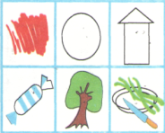
(Это фрукт. Оно красного цвета, круглой формы, может быть большим и маленьким, сладкий, растет на дереве, можно кушать в сыром виде, сварить компот-яблоко)

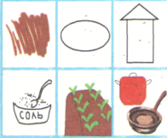

Это овощ.Оно коричневого цвета, круглой формы, можно посолить,, растет в земле, используется в вареном,печеном, жареном, сыром виде-картофель)

Один ребенок по мнемотаблице рассказывает таблицу. Другой ребенок ищет отгадку в мешочке. Остальные дети выполняют задания у себя на тарелочках.

Как ты думаешь, что это такое? Почему ты думаешь, что это яблоко?
Ребенок:Круглое, твердое, гладкое, холодное, не большое - это яблоко.
Бабушка:Проверьте, ребята, правильно мы отгадали? (дети проверяют).У меня есть еще для вас гостинец.
Выходит другой ребенок. Игра повторяется. Отгадывают морковь.

Молодцы ребята! Вот за это у меня для вас корзинка с яблочками и морковью. Хорошо поработали, пора и отдохнуть!
Физминутка
Добрый лес, осенний лес (руки в стороны)
Полон сказочных чудес! (поворот вправо – влево)
Мы идём гулять сейчас
И зовём с собою вас (ходьба)
Ждут вас на лесной опушке
Птички, бабочки, зверюшки, (машут руками)
Паучок на паутинке, (руки поднять вверх)
И кузнечик на травинке. (присесть)
(стрекочет сорока, шумит ветер аудиозапись)
Бабушка:Ой, ребята, что же такое? Я сегодня целый день собирала овощи для хранения. В одной корзинке у меня были овощи, в названии которых есть звук «З», вот на ней комар нарисован. А в другой у меня были овощи, в названии которых есть звук «С». Перепутать эти корзинки нельзя, потому, что они будут храниться в разных хранилищах. А теперь эти овощи все разбросаны. Наверное, это кот озорник опять напроказничал. Вы мне поможете, ребята, правильно разложить продукты? Давайте вместе пропоем песенку комара.
Дети произносят звук з.
А теперь давайте пропоем песенку воды.
Дети произносят звук с.
Давайте разложим продукты правильно.(выходит ребенок). Что ты выбираешь? В какую корзинку нужно положить этот предмет? Почему? Скажи слово так, чтобы мы услышали этот звук.

Дети раскладывают кукурузу, чеснок, свеклу, капусту.

Ну вот, весь урожай собрали, на всю зиму запаслись мы витаминами! Спасибо щедрой осени! Спасибо, ребята!
Бабушка: Ох, уж этот кот! Задал нам работу! Где он озорник! (кот сидит на крыше) А ну, выходи! Не выйдешь? Стыдно, наверное, ему. А знаете ребята, что моего кота зовут Кот-Наоборот!
А зовут его так потому, что все, что ему не скажешь, он скажет наоборот. Например, он говорит, что осенью редко идет дождь. Ведь это же не так?
Дети: Нет!
Бабушка: А как надо сказать?
Дети: Осенью часто идут дожди.
Бабушка: Он говорит: осенью веселое настроение.
Дети:Нет, грустное настроение.
Бабушка:Осенью солнечные дни…
Дети:Нет, пасмурные дни.
Бабушка:Осенью короткие ночи…
Дети:Нет, длинные ночи.
Бабушка:Жаркая погода
Дети:Нет, холодная погода.
Бабушка:Осенью дожди теплые…
Дети: Нет, дожди холодные.
Бабушка: Птицы прилетают…
Дети: Нет, птицы улетают.
Бабушка: Сейчас поздняя осень…
Дети: Нет, ранняя осень.
Бабушка: Вот какая погода бывает осенью, такая же, как сейчас у нас за окном. Что за кот! Ни в чем с нами не соглашается! Вообще-то он умный кот, даже книгу сочиняет о временах года. Только все путает, наверное, это он медвежат запутал. Вот и сейчас, картинки рисовал, только мне кажется, не все они об осени. Давайте поможем коту! Найдем листочки, на которых нарисованы только осенние приметы и назовем эту примету. Все осенние приметы мы соберем вместе и сделаем книгу.Для этого разделимся на команды. У каждого из вас есть цифра. Подойдите к столу, на котором такая же цифра, как у вас. Посмотрите внимательно, найдите лишнюю картинку положите в тарелочку.
Дети выполняют задание.

А теперь проверим, правильно ли мы выполнили задание (меняет команды местами). Теперь будем собирать книгу. Айна, найди картинку с цифрой 1. Принеси ее сюда и расскажи, какая примета нарисована на этой картинке (выполняют задание, прикрепляют листы к книге, составляя предложение по картинке).
Дети: Осенью листья желтеют и опадают. Осенью дует холодный ветер. Осенью птицы улетают в теплые края. Осенью животные делают запасы на зиму. Осенью люди собирают урожай. Осенью часто идет дождь. Осенью люди одевают теплую одежду. Осенью в лесу вырастает много грибов.
Бабушка: Ребята, посмотрите, какая книга у нас получилась! А как ее можно назвать?
Дети:«Приметы осени», «Осень в гости к нам пришла», «Осень».
Бабушка:Ребята, кот благодарит вас и говорит, что вы можете забрать остальные листочки с осенними приметами, сделать из них еще одну книгу и отправить ее медвежатам, чтобы они посмотрели на картинки и узнали, какая бывает осень. Давайте поблагодарим кота за подарок.
Бабушка:Ой, совсем мы с вами заигрались. Пора отправляться в детский сад, наверное, вас там уже воспитатель ищет. А поможет вернуться нам снова волшебная музыка.
Звучит музыка. Дети закрывают глаза. Воспитатель закрывает ширму, снимает платок и фартук.
Воспитатель: Ребята, где же вы были? Вам понравилась прогулка? Что вам понравилось больше всего?(дети делятся впечатлениями)
Сейчас пришло время нам, выходить на прогулку, а после прогулки, мы с вами отправим посылку и напишем письмо медвежатам.

